Resumen— Se detalla el proceso de desarrollo y elaboración de un dispositivo tecnológico con capacidad de medir la cantidad máxima de oxígeno que el organismo humano puede consumir por un tiempo determinado mediante la sangre. Este documento indica la forma en la que se utilizó el “IoT Framework of Design” para el diseño y elaboración del prototipo; a su vez aporta a la comunidad el repositorio donde está documentado y desarrollado el código utilizado para el desarrollo del software asociado al producto (aplicaciones y funciones), las configuraciones, etc.

Palabras clave— IoT (Internet of Things), Entorno de Trabajo (Framework), Aplicaciones Inteligentes (Smart Apps), Medicina (Medicine), Salud (Health), Oxigeno (Oxigen), Espirómetro (Spirometer), VO2MAX, Arduino.

Introducción
El VO2MAX permite conocer el rendimiento físico de una persona, aunque es más usado en deportistas, ya que indica el volumen máximo de oxígeno que el organismo puede procesar durante un determinado tiempo, ya sea en reposo o al hacer ejercicio; a su vez indica la cantidad de oxígeno que el cuerpo puede aprovechar para su funcionamiento, ya que mientras mayor sea dicha cantidad de oxígeno que se pueda transportar a los músculo por minuto, mejor será el rendimiento lo cual es un gran pronosticador del éxito de pruebas de resistencia en el caso de los atletas.
Siguiendo un framework de diseño de productos de IoT, se ha desarrollado un dispositivo con la capacidad de conectarse a internet y medir en todo momento el volumen de aire que inhala y exhala una persona por un lapso de 5 minutos, posterior a eso los datos se procesan y analizan en la nube, siguiendo una serie de fórmulas, para obtener el valor de VO2MAX del usuario así como otra serie de mediciones que ayudan a demostrar el rendimiento del cuerpo humano, especialmente para los atletas y deportistas experimentados que se busquen conocer mejor su rendimiento físico.

Bocetos del Prototipo
La idea principal del prototipo es tener un dispositivo cilíndrico sólido, en el cual se envía aire de un extremo a otro soplando y, mediante dos mangueras instaladas a cada lado del centro con un diámetro diferencial, el sensor detecta el cambio de presión del flujo de aire dentro del tubo. El hardware asociado (Arduino y módulo bluetooth) se ubica de forma aislada al dispositivo para que el mismo realice sus funciones adecuadamente y que no moleste o incomode al usuario durante su uso.
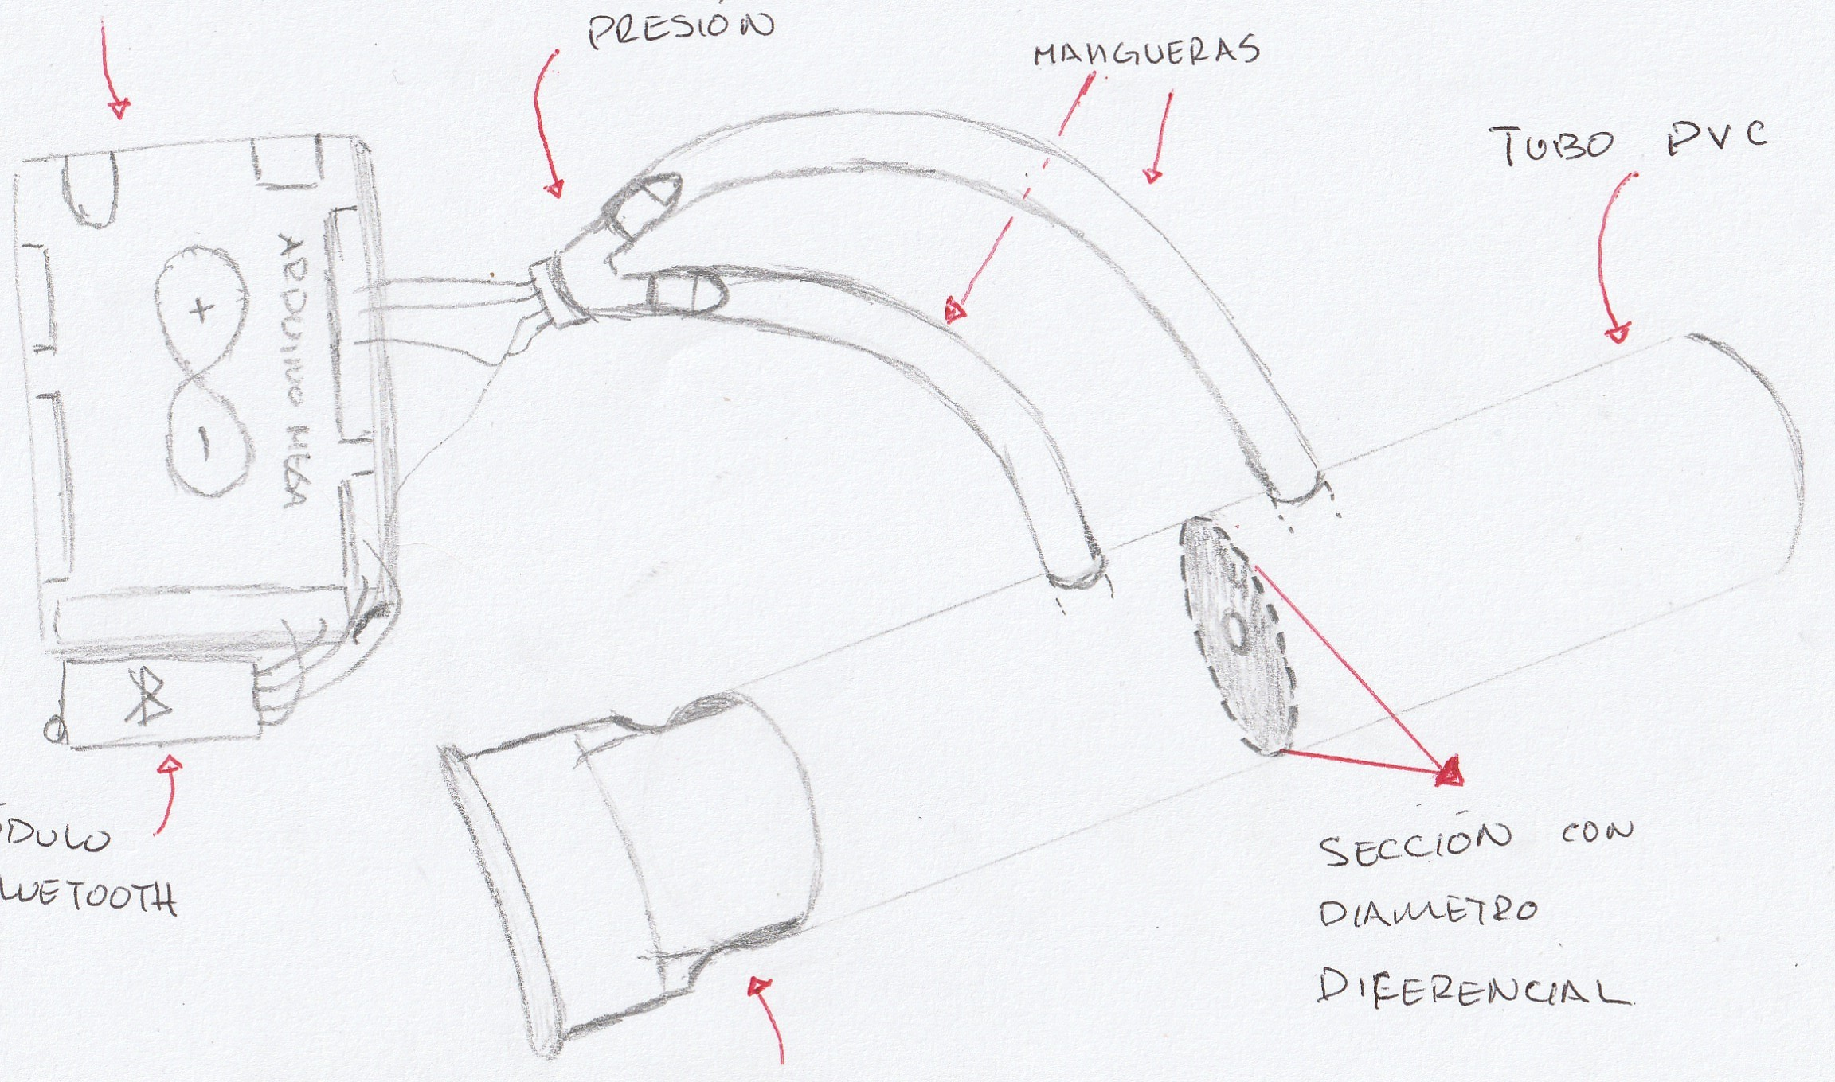

Fig. 1. Boceto del prototipo

Aplicación Web
La aplicación web fue desarrollada siguiendo una arquitectura Modelo Vista Controlador (MVC) usando el framework de Angular que utiliza el lenguaje de Typescript. Fue implementada como una single-page application para proporcionar una experiencia de uso más fluida a los usuarios, también se usaron CDNs proporcionadas por Bootstrap (www.bootstrapcdn.com) para mejorar el aspecto visual de la aplicación. Para la visualización de información se implementó la biblioteca de chartjs (basada en JavaScript) para la elaboración de gráficas del flujo de la información y de resultados.

La conectividad entre el cliente y el servidor fue elaborada con el protocolo HTTP el cual permite realizar peticiones get, post, put y delete consumidas por una API desarrollada en Node.js (que usa como lenguaje JavaScript) la cual se comunica, mediante la librería Mongoose, con un servicio en la nube que ofrece MongoDB Inc. llamado MongoDB Atlas con el cual se puede utilizar online la base de datos noSQL del mismo nombre de forma gratuita únicamente creando una sesión en la página oficial de MongoDB.

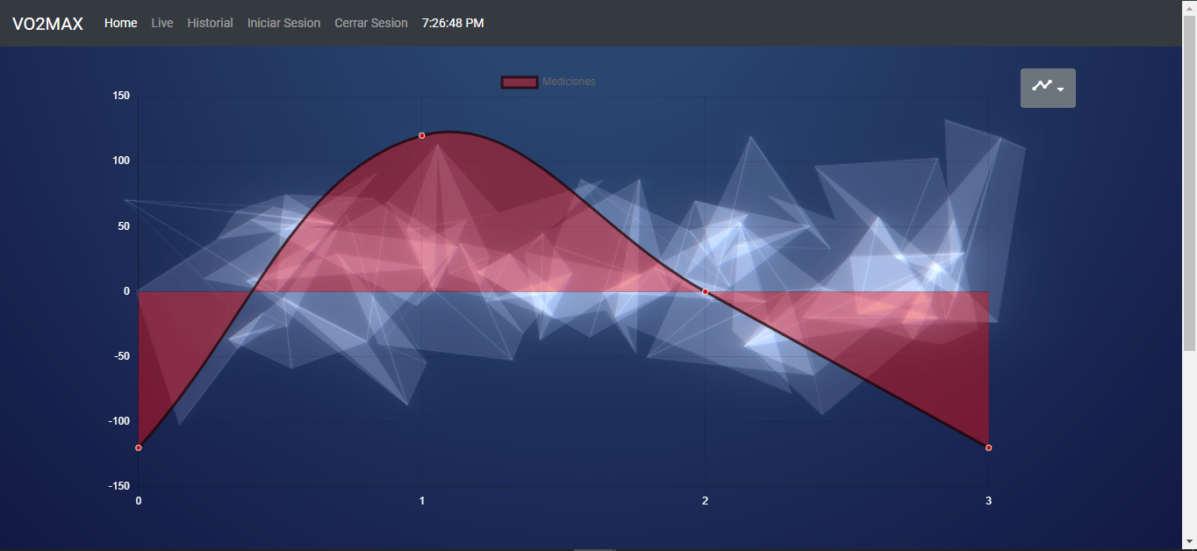
Fig. 2. Vista del dashboard

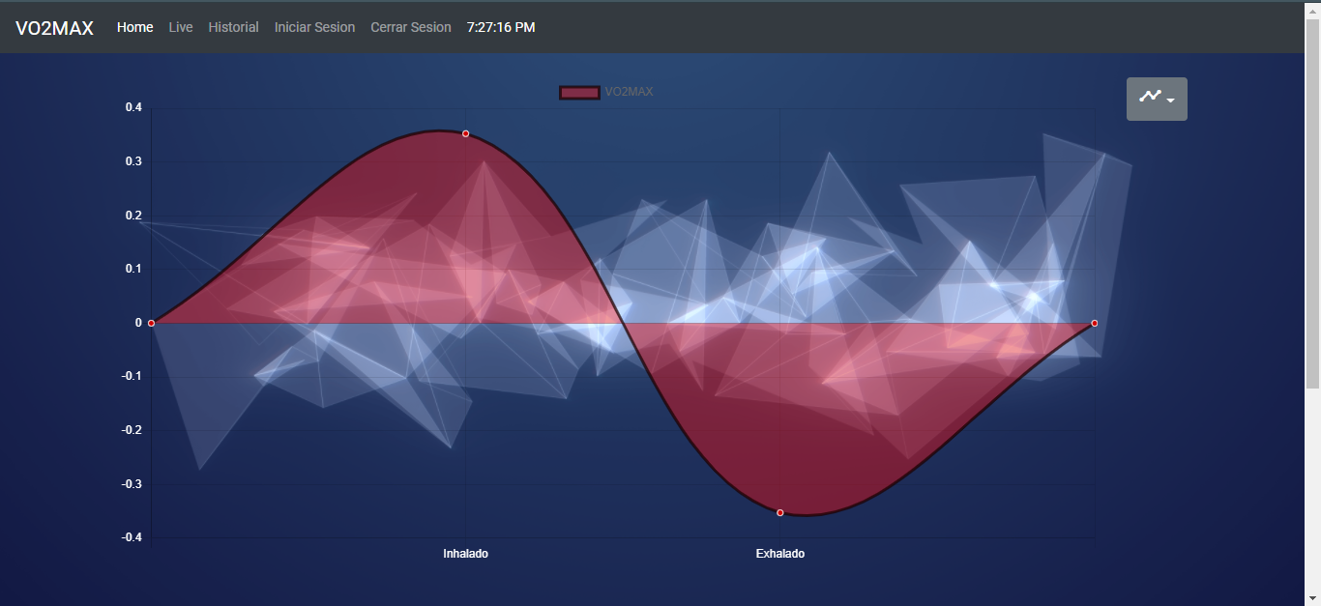
Fig. 3. Vista sección de VO2MAX

Framework de IoT

Infraestructura del Producto.
Representa el hardware y software básico del producto de IoT. No toma en cuenta los sensores ya que a pesar de que son considerados como hardware, éstos tienen un apartado especial donde se les analiza.

Dimensiones del prototipo: 32 cm de largo y 5 cm de ancho. Diámetro exterior: 2.5 cm, diámetro interno (menor): 0.5 cm.

Materiales Físicos:
- Tubo de PVC.
- Boquilla de plástico transparente.
- Arduino Mega 2560
- Power Bank
  - Capacidad: 2200 mAh
  - Entrda: 5V – 500 mA
  - Salida: 5V – 1000mA
- Cables puente (jumpers) macho-hembra y macho-macho.
- Mangueras de plástico.
- Silicón o pegamento de cañería.

Materiales Digitales:
- App de inicio de sesión
- App de comunicación Arduino – Nube
- Aplicación Web de resultados
- Librerías o bibliotecas para las gráficas

Sensores.
Son los componentes que permiten obtener datos de las magnitudes físicas y transformarlas en una representación digital para ser tratadas y analizadas posteriormente.

- Presión diferencial: MPX5010DP
Tamaño (mm) | Lectura | Instalación | Rango de medición | Unidad de medida
27.4 x 18.8 x 16 | Fluidos | Exterior | 0 – 10 | kPa
- https://www.mouser.com.gt/ProductDetail/NXP-Semiconductors/MPX5010DP?qs=N2XN0KY4UWXY1XQyQ71Xsg==
- Precio: $ 18
- Entrega dentro de 43 semanas
TABLA 1.
Descripción sensor de presión diferencial.

- Otras Opciones
MPX5500DP – Sensor de Presión diferencial
Tamaño (mm) | Lectura | Instalación | Rango de medición | Unidad de medida
27.4 x 18.8 x 16 | Fluidos | Exterior | 0 – 500 | kPa
- https://electronicarych.com/shop/product/mpx5500dp-mpx5500dp-sensor-de-presion-diferencial-analogo-mpx5500dp-72-52psi-500kpa-11862?search=mpx
- Precio: Q. 240.00
Tabla 2.
Información sensor de presión diferencial MPX5500DP

YF-S401 – Flujo
Tamaño (cm) | Lectura | Instalación | Rango de medición | Unidad de medida
5.8 x 3.4 x 2.7 | Caudal | Exterior | 0.3 – 6 | L/min
- https://electronicarych.com/shop/product/sen-yf-s401-sen-yf-s401-sensor-de-flujo-0-3-6l-min-12314?search=YF-S
- Precio: Q. 60.00
Tabla 3.
Información sensor de caudal YF-S401

Conectividad.
Son los protocolos necesarios para enviar los datos recopilados del Espirómetro a un servidor o a la nube directamente. En este caso la información recopilada se envía desde el microcontrolador a la aplicación móvil cada segundo mediante el protocolo Bluetooth, luego esta se envía al servidor en la nube para ser procesado.

Modulo seleccionado: Bluetooth HC-05
  - Dimensiones: 4.4 x 1.6 x 0.7 cm
  - Frecuencia: 2.4 GHz
  - Potencia menor o igual a 4dBm
  - Distancia máxima de cobertura: 10 m
  - Rol: Esclavo

Entorno del Objeto: Hospital, clínicas, farmacias, escuelas, gimnasio, centros de salud.

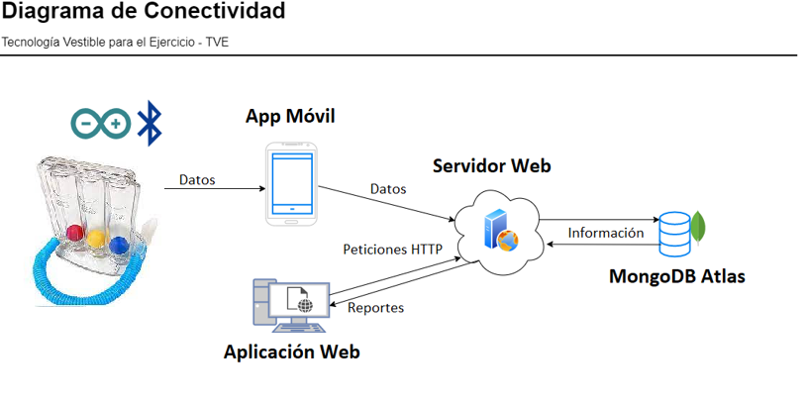
Fig. 4. Diagrama de conexiones

Analíticas.
El servidor que se encarga de realizar peticiones a la base de datos Atlas MongoDB se encuentra desarrollado con nodejs en este se pueden recibir las disintas colecciones que maneja la base de datos tales como:
Mediciones:
- Fecha (Texto)
- PulsoOxigeno (Entero)
- RitmoCardiaco (Entero)
- Temperatura (Entero)
- Tipo (String)
- Periodo (Entero)
- Username (Texto)
Users:
- Nombre (Texto)
- Apellido (Texto)
- Edad (Entero)
- Genero (Texto)
- Peso (Entero)
- Estatura (Entero)
- Username (Texto)
- Password (Texto)
- Rol (Texto)
Dichas colecciones son las encargadas de almacenar la información en el apartado correspondiente, para que al momento de realizar un query de tipo select este abjunte la información proporcionándola a la aplicación web la cual es la encargada de que la información sea visible al usuario.

Smart Apps.
El Smart app basado en tecnología android es el encargado de realizar una petición mediante comunicación serial esto para que la facilidad de sincronización sea mas sencilla, así también la interfaz grafica de esta es amigable al usuario para crear ambientes conocidos y de fácil utilidad.

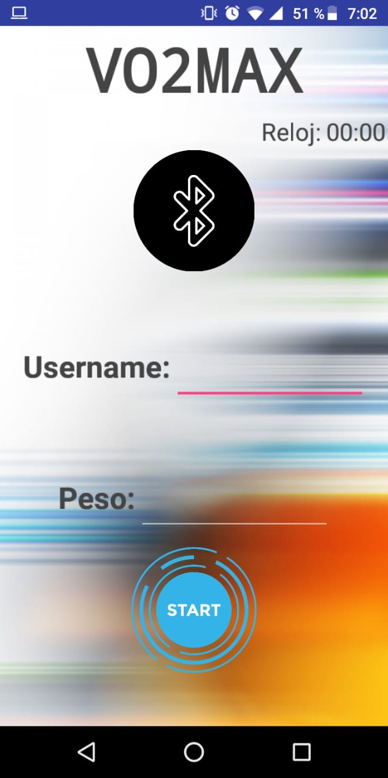

Fig. 5. Aplicación Android

La aplicación web se encuentra desarrollada con el framework de angular-cli esto para que con la integración con Bootstrap y el manejo de las rutas se produjera un dashboard visualmente atractivo en conjunto del servidor en la nube para que la información obtenida mediante la aplicación android, brindando información relevante para el usuario y su desempeño durante la utilización del dispositivo.

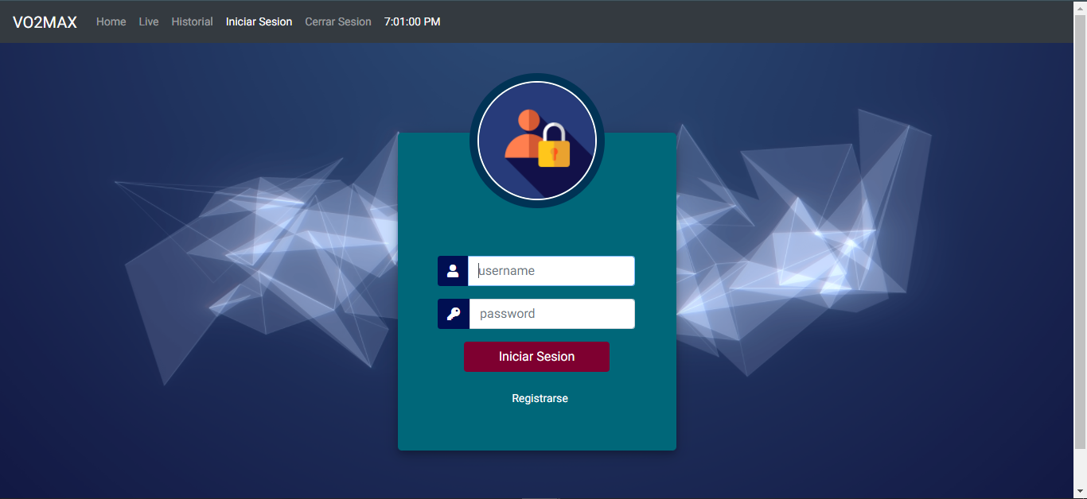
Fig 6. Login de aplicación web

Repositorio de GitHub
https://github.com/SergioEGGit/ACE2_1S21_G28.git

 Este trabajo ha sido realizado íntegramente por los integrantes del grupo, los mismos agradecen a la Facultad de Ingeniería y a la Escuela de Ciencias y Sistemas de la Universidad de San Carlos de Guatemala por su constante nulo apoyo logístico, material y monetario a través de los años; especialmente ahora debido a las dificultades sociales, sanitarias y económicas que actualmente sufren los guatemaltecos debido al COVID-19.

